Applications de la propagation rectiligne de la lumière
تطبيقات إنتشار المستقيمي للضوء
- Chambre noire :
- Définition : voir l’image de page 136
La chambre noire est une boite composée d’un diaphragme ayant un trou au centre appelé sténopé, un papier calque de côté opposé joue le rôle de l’écran.
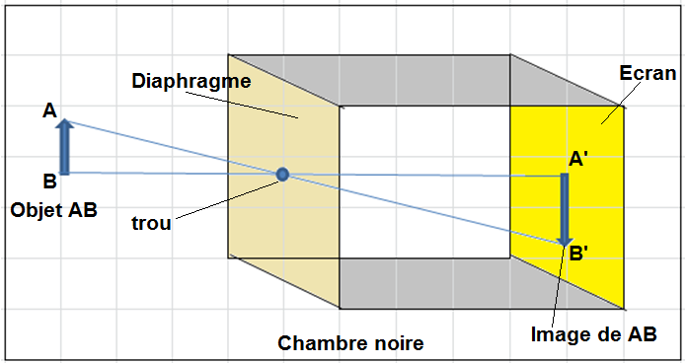
- Expérience :
On place un objet éclairé devant le diaphragme, on observe sur l’écran l’image de cet objet.
- Décrire l’image constituée sur l’écran de la boite noir.
…………………………………………………………………………………… ………………………………………………………………………………..
- Approcher la boite noire de l’objet lumineux. Comment la longueur de l’image varie-t-elle ?
………………………………………………………………………………………………………………………………………………..
- Faire varier la profondeur de la chambre noire. Comment la longueur de l’image varie-t-elle ?
………………………………………………………………………………………………………………………………………………..
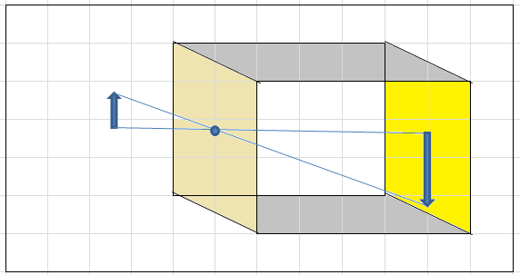
- Conclusion :
D’après le principe de propagation rectiligne de la lumière, l’image de l’objet se forme sur l’écran, elle est réelle et renversée. La longueur de l’image augmente lorsque la distance entre l’objet et le trou diminue ou lorsque la profondeur de la boite noire augmente.
- Les ombres :
- Cas où la source lumineuse est ponctuelle :
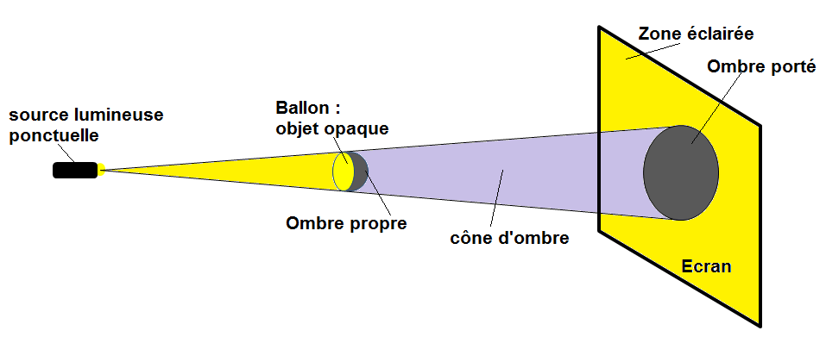
- Expérience :
On éclaire une balle par une source de lumière ponctuelle (voir la figure ci-contre).
La taille d’ombre portée grandit-elle ou diminue-t-elle lorsqu’on :
- éloigne la balle da la source ?
…………………………………………………………………
- approche la balle de la source ?………………………………………………………………………………………………… ………………………………………………………………………………………………………….………………………………………
- éloigne la balle de l’écran ? …………………………………………………………………………………………………
……………………………………………………………………………………………………………………………………………………
- approche la balle de l’écran ? …………………………………………………………………………………………………….
- Conclusion :
- La partie non éclairée d’un corps opaque constitue son ombre propre.
- La tache noire qui se forme sur l’écran constitue l’ombre portée de l’objet.
- L’espace entre l’objet et l’écran qui ne reçoit pas de lumière de la source est appelé zone d’ombre ou cône d’ombre.
La taille de l’ombre portée augment lorsque la distance objet-source diminue ou lorsque la distance objet-écran augmente.
- Cas où la source lumineuse est étendue :
- Expérience :
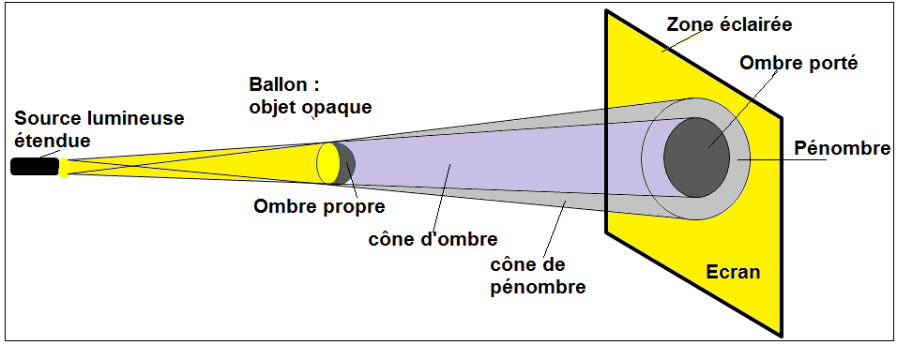
On éclaire une balle par une source de lumière étendue (voir la figure ci-contre).
La balle est-elle éclairée entièrement …………………………………………………………………..
L’œil d’un observateur placé dans l’ombre portée, voit-il la source ? ………………………………………………………………….
L’œil d’un observateur placé dans la pénombre, voit-il la totalité de la source ? ………………………………………………………………………………………………………………………………………………………
- Conclusion :
- Un observateur placé dans la zone éclairée, voit la source en entière.
- Un observateur placé dans l’ombre portée, ne voit pas la source.
- Un observateur placé dans la pénombre, ne voit qu’une partie de la source.
- Eclipse :
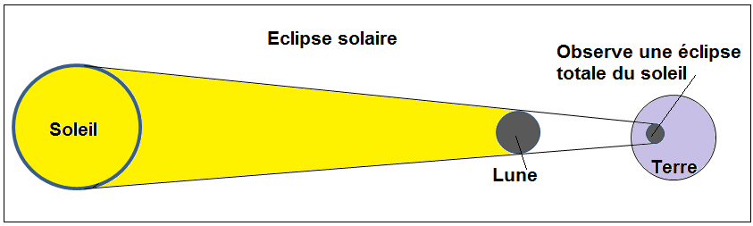
- Eclipse de Soleil:

Ou se trouve la Lune lors d’une éclipse de Soleil ?
………………………………………………………………………………………………………………………………………………………..

Conclusion :
L’éclipse Solaire se produit quand le Soleil, la Lune et la Terre sont alignées et la lune se trouve entre eux.
Lors d’une éclipse de Soleil, une partie de la surface terrestre se trouve dans l’ombre portée de la Lune.
- Eclipse de Lune
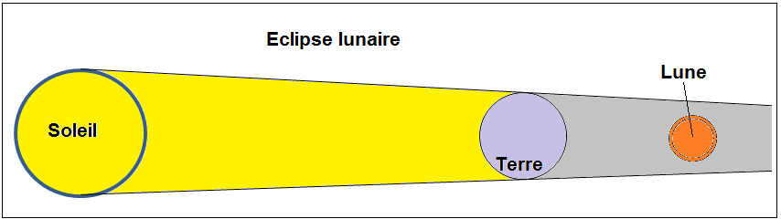
Ou se trouve la terre lors d’une éclipse de Lune ?
………………………………………………………………………………………………………………………………………………………..
Conclusion :
L’éclipse lunaire se produit quand le soleil ? la terre et la lune sont alignées et la terre se trouve entre eux et la lune est en phase : pleine lune.
La lune se trouve dans le cône d’ombre de la Terre.

Exercices d’application : page 143 -144 - 145
Livre : Univers plus

